目录
通用 1
Linux 2
Windows 5
AFL 5
一些实际使用命令行 6

通用
- 使用增加的snippet的方法:
- 使用mvn 插件（加入标红的部分）：
mvn jqf:fuzz -Dclass=edu.berkeley.cs.jqf.examples.ant.ProjectBuilderTest -Dmethod=testWithGenerator -Dtime=50s -DusingSnippet=true
- 使用命令行（加入标红的部分，即-s）：
/mnt/d/zyp/fuzzer/zest/jqf/bin/jqf-zest -c .:$(/mnt/d/zyp/fuzzer/zest/jqf/scripts/classpath.sh):$(/mnt/d/zyp/fuzzer/zest/jqf/scripts/examples_classpath.sh) -s edu.berkeley.cs.jqf.examples.maven.ModelReaderTest testWithGenerator

- example的pom.xml下注释掉两个依赖因为GFW限制无法下载：
<!--
<repository>
<id>lila-maven</id>
<name>lichess/scalachess artifacts</name>
<url>https://raw.githubusercontent.com/ornicar/lila-maven/master</url>
</repository>
-->
和
<!--
<dependency>
<groupId>org.lichess</groupId>
<artifactId>scalachess_2.12</artifactId>
<version>8.6.8</version>
</dependency>
-->
还需对应删除example/test/…./chess目录，因为依赖已经删除无法使用

- 测试Maven如果要追踪覆盖，只能用命令行而不能用maven插件运行，因为maven插件已经加载了maven，这样无法instrument了。作者解释见：https://github.com/rohanpadhye/JQF/issues/91 可在jqf目录下执行：
/mnt/d/zyp/fuzzer/zest/jqf/bin/jqf-zest -c .:$(/mnt/d/zyp/fuzzer/zest/jqf/scripts/classpath.sh):$(/mnt/d/zyp/fuzzer/zest/jqf/scripts/examples_classpath.sh) -s -t 50000 edu.berkeley.cs.jqf.examples.maven.ModelReaderTest testWithGenerator

可能需要修改dict目录和seeddir目录。

Linux

- 关键是执行完mvn package后，需要执行一次mvn install，把编译好的jar包，安装到本地库，也就是~/.m2/repository/下面
每次有修改代码，都需要maven install

执行mvn install在jqf目录下进行，执行跑对应example里面的例子，在examples子目录下进行

比如测试maven
zyingp@LAPTOP-TUSLHN7A:/mnt/d/zyp/fuzzer/zest/jqf/examples$ mvn jqf:fuzz -Dclass=edu.berkeley.cs.jqf.examples.maven.MolReaderTest -Dmethod=testWithString -Dtime=5m
可以看到有待修改标记的输出（其中的Results directory(zyp):）：
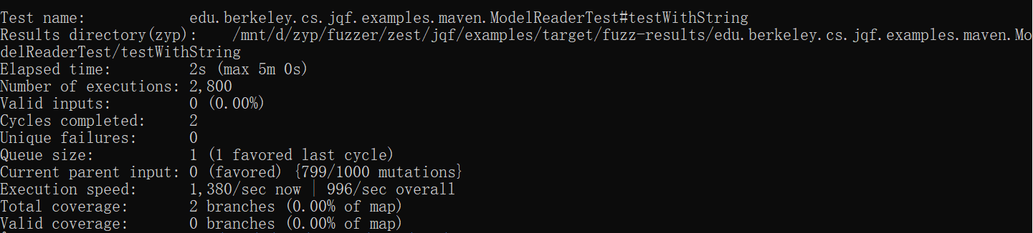

- 如果在example下测试带dictionary的generator方法，如
mvn jqf:fuzz -Dclass=edu.berkeley.cs.jqf.examples.maven.ModelRderTest -Dmethod=testWithGenerator -Dtime=5m
遇到错误如“com.pholser.junit.quickcheck.internal.ReflectionException: java.io.FileNotFoundException: Dictionary file not found: dictionaries/maven-model.dict”
应该原因是那些dictionary没有打包进相应的jar，可以修改读取dict的方法：

如在 DictionaryBackedStringGenerator文件的构造方法中，改为直接读文件，不要调用getResourceAsStream

try (InputStream in = new FileInputStream(source) ) { //zyp ClassLoader.getSystemClassLoader().getResourceAsStream(source)

同时修改ModelRderTest的方法为：
@Fuzz
public void testWithGenerator(@From(XmlDocumentGenerator.class)
@Dictionary("/mnt/d/zyp/fuzzer/zest/jqf/examples/src/test/resources/dictionaries/maven-model.dict") Document dom) {

这样进行相应的mvn install后，再执行即可成功：
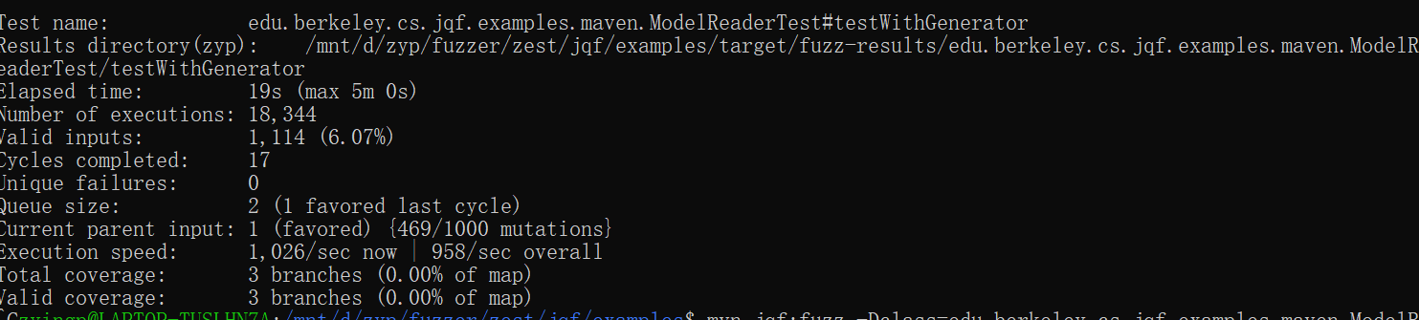
也许按照这样修改也可以不过没试过 https://stackoverflow.com/questions/19035407/classloader-getresourceasstream-returns-null

之前遇到的错误举例：
如果不执行maven install，可能会遇到的错误，如
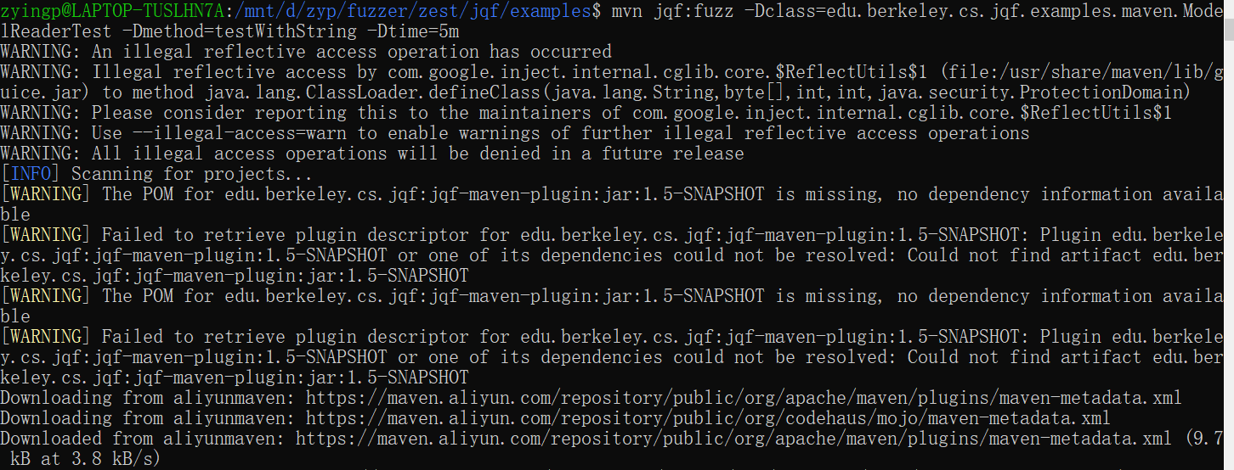
最终会导致maven执行错：
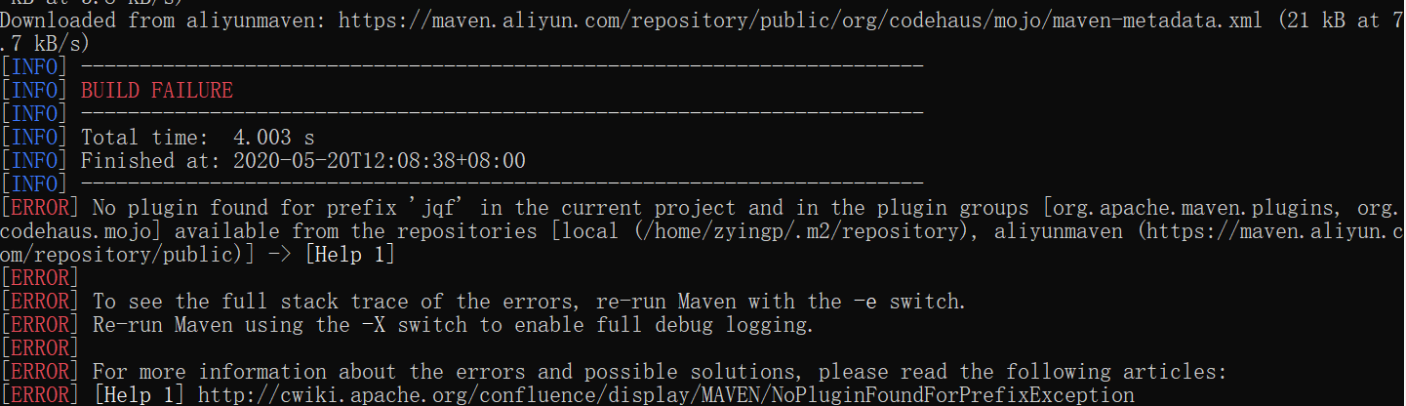

在example下的pom.xml的里jqf-maven-plugin部分加上“<version>1.1</version>”，会使得这个错误解决（因为当时查看了~/.m2/repository/下面有1.1版本的jqf-maven-plugin）：
<plugin>
<groupId>edu.berkeley.cs.jqf</groupId>
<artifactId>jqf-maven-plugin</artifactId>
<version>1.1</version>
</plugin>
但是，这样还有一个jqf-fuzz找不到的错误：
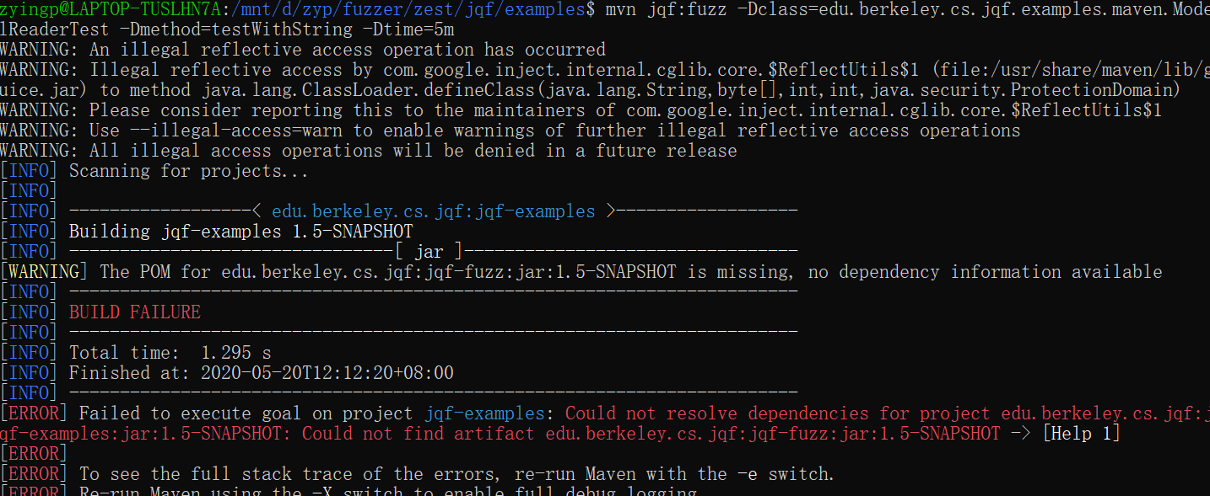
如果要解决这个错误，可能可以改example下的pom.xml前面的jqf自己的版本为非1.5-SNAPSHOT，而是某个老版本，但是这样会使得改动后的代码用不上：
<parent>
<groupId>edu.berkeley.cs.jqf</groupId>
<artifactId>jqf</artifactId>
<version>1.5-SNAPSHOT</version>
</parent>
所以，经实验，最好的办法就是每次改动代码mvn package后再mvn install， example下的代码完全不用动。

Windows
可能还遇到下载不了com.google.errorprone javac的Authorization failed错误：
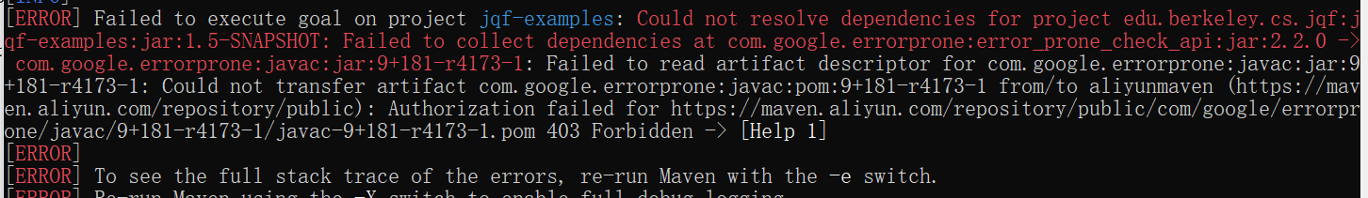

可以在阿里源官网https://maven.aliyun.com/mvn/search 下载好jar，再安装到本地源
mvn install:install-file -Dfile=D:\zyp\fuzzer\zest\localjar\javac-9+181-r4173-1.jar -DgroupId=com.google.errorprone -DartifactId=javac -Dversion=9+181-r4173-1 -Dpackaging=jar

IDEA中console打印不输出，姜妍发现是因为console为null。可以在ZestGuidance里改console的定义：
//protected final Console console = System.console();
protected final PrintStream console = System.out;

AFL

使用AFL 和Zest fuzz java项目
/mnt/d/zyp/fuzzer/zesthdu/JQF$
bin/jqf-afl-fuzz -c /mnt/d/zyp/fuzzer/zesthdu/JQF/examples/target/test-classes/:.:$(scripts/classpath.sh):$(scripts/examples_classpath.sh) -i /mnt/d/zyp/fuzzer/zesthdu/JQF/examples/target/test-classes/seeddir edu.berkeley.cs.jqf.examples.ant.ProjectBuilderTest testWithInputStream

注: map density比在IDEA里执行要多，因为它插桩整个java，而IDEA里插桩的要少

一些实际使用命令行
Linux下运行，注意路径zesthdu，注意修改代码中seeddir路径表示先（选择linux方式），在examples目录下运行
/mnt/d/zyp/fuzzer/zesthdu/JQF/examples$
/mnt/d/zyp/fuzzer/zesthdu/jqf/bin/jqf-zest -c $(/mnt/d/zyp/fuzzer/zesthdu/jqf/scripts/classpath.sh):$(/mnt/d/zyp/fuzzer/zesthdu/jqf/scripts/examples_classpath.sh) -s edu.berkeley.cs.jqf.examples.ant.ProjectBuilderTest testWithGenerator
/mnt/d/zyp/fuzzer/zesthdu/jqf/bin/jqf-zest -c $(/mnt/d/zyp/fuzzer/zesthdu/jqf/scripts/classpath.sh):$(/mnt/d/zyp/fuzzer/zesthdu/jqf/scripts/examples_classpath.sh) edu.berkeley.cs.jqf.examples.ant.ProjectBuilderTest testWithGenerator

/mnt/d/zyp/fuzzer/zesthdu/jqf/bin/jqf-zest -c $(/mnt/d/zyp/fuzzer/zesthdu/jqf/scripts/classpath.sh):$(/mnt/d/zyp/fuzzer/zesthdu/jqf/scripts/examples_classpath.sh) edu.berkeley.cs.jqf.examples.closure.CompilerTest testWithGenerator

/mnt/d/zyp/fuzzer/zesthdu/JQF/examples$
/mnt/d/zyp/fuzzer/zesthdu/jqf/bin/jqf-zest -c .:$(/mnt/d/zyp/fuzzer/zesthdu/jqf/scripts/classpath.sh):$(/mnt/d/zyp/fuzzer/zesthdu/jqf/scripts/examples_classpath.sh) -s edu.berkeley.cs.jqf.examples.ant.ProjectBuilderTest testWithGenerator
/mnt/d/zyp/fuzzer/zesthdu/jqf/bin/jqf-zest -c .:$(/mnt/d/zyp/fuzzer/zesthdu/jqf/scripts/classpath.sh):$(/mnt/d/zyp/fuzzer/zesthdu/jqf/scripts/examples_classpath.sh) -s edu.berkeley.cs.jqf.examples.maven.ModelReaderTest testWithGenerator

